Муниципальное бюджетное дошкольное образовательное учреждение детский сад № 12

Картотека подвижных игр в группе раннего возраста

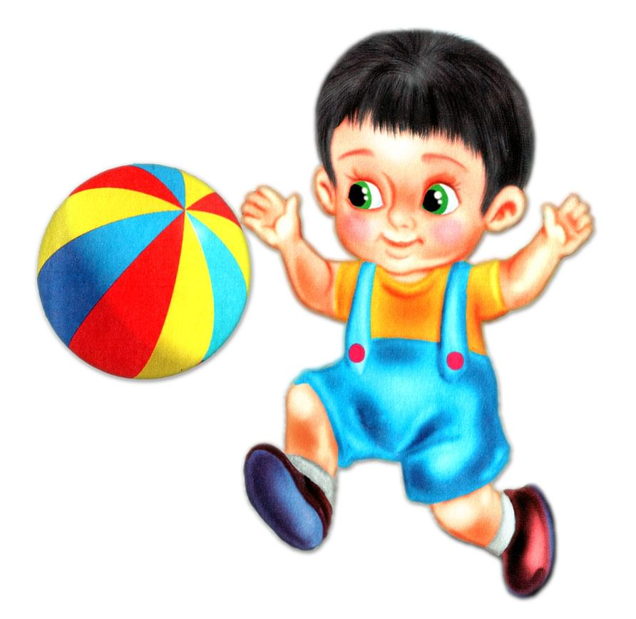

«Мишка косолапый»

Цель: побуждать детей к активным действиям согласно
словам текста; имитировать движения медведя;
обогащать двигательный опыт детей.
Мишка косолапый (идем, переваливаясь с ноги на ногу)
По лесу идет.
Шишки собирает, (собираем с пола воображаемые шишки)
Песенки поет.
Вдруг упала шишка -
Прямо мишке в лоб! (хлопаем себя рукой по лбу)
Мишка рассердился
И ногою - топ! (топаем ножкой)

«Зайчик серенький сидит»
Цель: побуждать действовать согласно
словам текста; упражнять в прыжках на двух ногах; имитировать
движения зайцев; обогащать двигательный опыт детей.

Зайка серенький сидит
И ушами шевелит. (делает ручками ушки на голове и ими шевелит)
Вот так, вот так
И ушами шевелит. (2 строки 2 раза)
Зайке холодно сидеть
Надо лапочки погреть. (хлопает в ладоши)
Вот так, вот так
Надо лапочки погреть..(2 строки 2 раза)
Зайке холодно стоять
Надо зайке поскакать. (прыгает)
Вот так, вот так
Надо зайке поскакать. (2 раза)
Волк зайчишку испугал.
Зайка прыг и убежал.

«По ровненькой дорожке»
Цель: выполнять движения в соответствии с текстом
(ходьба, прыжки, приседания); обогащать двигательный опыт.
Дети, свободно группируясь, идут вместе с воспитателем. Воспитатель
в определённом темпе произносит следующий текст, дети выполняют
движения согласно тексту:
По ровненькой дорожке,
По ровненькой дорожке
Шагают наши ножки:
Раз – два, раз – два.
По камешкам, по камешкам,
По камешкам, по камешкам…
В ямку – бух!
Стихотворение повторяется снова. После нескольких повторений
воспитатель произносит другой текст:
По ровненькой дорожке, по ровненькой дорожке
Устали наши ножки, устали наши ножки,
Вот наш дом – здесь мы живём.
По окончании текста дети бегут в «дом» - заранее обусловленное
место за кустом, под деревом и т.п.

«Соберём мячи в корзину»
Цель: выполнять действия, называемые взрослым.
Обогащать двигательный опыт
детей.
Развивать внимание, координацию движений.
Взрослый рассыпает мячи и предлагает детям собрать их.
Наш весёлый яркий мяч,
Ты куда помчался, вскач.
Догоню тебя быстрей
И спрячу я скорей.

«Мы топаем ногами»
Цель: Развивать координацию движений.
Мы топаем ногами.
Мы хлопаем руками,
Киваем головой.
Мы руки поднимаем,
Мы руки опускаем.
Мы руки подаем. (Берут друг друга за руки.)
И бегаем кругом,
И бегаем кругом.
По сигналу взрослого «Стой!» малыш должен остановиться.
Игру можно повторить с выполнением бега в другую сторону.

«Где же наши ручки?»
Цель: Стимулировать двигательную активность детей.
Закреплять названия частей тела.
Обогащать двигательный опыт детей.
У меня пропали руки.
Где вы, рученьки мои?
(руки за спиной)
Раз, два, три, четыре, пять —
Покажитесь мне опять.
(показывают руки)
У меня пропали уши.
Где вы, ушеньки мои?
(уши закрывают ладошками)
Раз, два, три, четыре, пять —
Покажитесь мне опять.
(показывают уши)
У меня пропали глазки.
Где вы, глазоньки мои?
(глаза закрывают ладошками)
Раз, два, три, четыре, пять —
Покажитесь мне опять.
(убирают ладошки от глаз)

«Карусели»
Цель: Развивать у детей равновесие в движении, навык бега.
Повышать эмоциональный тонус. Выполнять движения в соответствии
с текстом. Воспитатель предлагает детям покататься на карусели.
Держит в руках обруч (находясь в середине обруча) с привязанными
к нему разноцветными ленточками. Дети берутся за ленточки,
воспитатель двигается с обручем. Дети идут, а затем бегут по кругу.
Воспитатель говорит:
Еле-еле, еле-еле завертелись карусели,
А потом, а потом всё бегом, бегом, бегом!
Тише, тише, не бегите, карусель остановите,
Раз и два, раз и два, вот и кончилась игра!

Дети останавливаются.

«Гуси-гуси»
Цель: Развивать у детей координацию движений, быстроту реакции.
Гуси, гуси!
—Га-га-га!
—Есть хотите?
—Да, да, да!
—Нулетитеже домой!
—Серый волк под горой, непускает нас домой.
—Что он делает?
—Зубы точит, нас съесть хочет.
—Ну, летите, как хотите, только крылья берегите!
Гуси растопыривают руки-крылья и летят домой в гусятник,
а волк рычит и пытается их поймать. Пойманные гуси из
игры выбывают, и игра продолжается. Побеждают те, кто
ни разу не попался в лапы волку.

«Мой весёлый звонкий мяч»
Цель: Учить детей подпрыгивать на двух ногах.
Внимательно слушать текст и убегать только тогда, когда будут
произнесены последние слова.
Дети стоят с одной стороны площадки, около них воспитатель
с мячом в руках. Он показывает, как легко и высоко подпрыгивает
мяч, если его отбивать рукой, сопровождая действия словами:
Мой весёлый звонкий мяч,
Ты куда пустился вскачь?
Красный, жёлтый, голубой,
Не угнаться за тобой.
Затем воспитатель предлагает детям выполнить прыжки, при этом
отбивая мяч о землю. Прочитав снова стихотворение, он говорит:
«Сейчас догоню!» Дети перестают прыгать и убегают. Воспитатель
делает вид, что ловит их. Воспитатель, не пользуясь мячом,
предлагает детям выполнить прыжки, сам же при этом
поднимает и опускает руку над головами детей, как будто отбивает мячи.

«Лягушки»
Цель: Стимулировать двигательную активность детей.
Упражнять в прыжках на двух ногах.
Обогащать двигательный опыт детей.
На середине площадки или зала воспитатель раскладывает толстый
шнур в форме круга. дети стоят за кругом. Воспитатель говорит:
«Вот лягушка по дорожке
Скачет, вытянувши ножки.
Ква-ква, ква-ква-ква!
Скачет, вытянувши ножки».
Дети, повернувшись друг за другом, подпрыгивают на двух ногах,
продвигаясь вперед по кругу. По окончании четверостишья
воспитатель хлопает в ладоши — пугает лягушек; малыши
перепрыгивают через черту и присаживаются на корточки
лягушки прыгают в болото. Игра повторяется 2—3 раза.

Сcылка: nsportal.ru/detskiy-sad/fizk

